Comunicato stampa

Imprese familiari: 7 su 10 investiranno in formazione per competere
Più propensi ad investire in corsi i giovani imprenditori
Le piccole sono in ritardo rispetto alle grandi

Roma, 22 settembre 2023 – 7 imprese familiari su 10 stanno investendo in formazione tra il 2022 e il 2024, e lo hanno già fatto nel triennio pre-Covid, per fare crescere le competenze del personale impiegato ed affrontare al meglio le sfide dei cambiamenti in atto. Tra i giovani imprenditori la propensione ad investire in capitale umano è più elevata (73%), mentre a fare più fatica sono soprattutto le donne capitane di impresa (66%) e le piccole realtà imprenditoriali (65%) che più di altre avrebbero, invece, bisogno di sviluppare il bagaglio di conoscenze del proprio personale per accompagnare i processi di sviluppo.
Nel complesso, però, la quota delle imprese investitrici che hanno investito nel 2017-2019 e continuerà a farlo nel 2022-2024, resta più bassa rispetto a quella delle non familiari (il 69% contro il 77%).

È quanto emerge dal rapporto Strategie e politiche di formazione nelle imprese familiari realizzato da ASFOR, Centro Studi Guglielmo Tagliacarne e CUOA Business School– edito da Franco Angeli – su un campione di 4.000 imprese (3.000 manifatturiere + 1.000 servizi) tra i 5 e i 499 addetti, integrato da un’analisi di 10 case history di imprese leader, e presentato oggi a Roma insieme ad Unioncamere nel corso dell’evento “Il capitale umano e strategie nelle imprese familiari”.

“Le imprese familiari, che rappresentano l’89% del nostro tessuto produttivo, hanno già dimostrato di essere un motore di sviluppo essenziale per il Paese. Per favorirne la crescita diventa, perciò, centrale investire nel capitale umano anche attraverso percorsi di formazione in grado di fare elevare le competenze necessarie a gestire, se non anticipare, i cambiamenti”. Lo ha detto il presidente del Centro Studi Tagliacarne, Giuseppe Molinari, secondo cui “occorre dunque supportare questo processo, soprattutto in questo momento in cui osserviamo una flessione della quota delle imprese di famiglia disposte a fare investimenti nella crescita e nello sviluppo professionale del personale”.

“La valorizzazione del capitale umano è oggi la vera sfida competitiva per le imprese familiari”. Lo evidenzia Marco Vergeat, Presidente di ASFOR, che aggiunge "la formazione deve perciò aiutare le persone e le aziende ad adattarsi di più e meglio a una realtà sempre più complessa, senza perdere di vista il proprio ruolo trasformativo per fare crescere l’eccellenza e l’innovazione. Ciò comporta il superamento della tradizionale idea di efficienza della prestazione lavorativa per ricomprendere anche gli importanti aspetti ‘intangibili’. Serve una formazione che consolidi il valore del fare impresa con la partecipazione attiva delle persone, generando nuova appartenenza e un positivo approccio al lavoro.”

“Abbiamo delle vere eccellenze imprenditoriali, molte delle quali sono a conduzione familiare che vanno preservate e tutelate. Per farlo è necessario lavorare da un lato su solidi percorsi di formazione e sviluppo delle competenze interne alle imprese e dall’altro su progetti volti ad aumentare le dimensioni delle imprese stesse – dichiara Federico Visentin, Presidente di CUOA Business School -. In una competizione globale, infatti, per le imprese crescere è l’unico modo per fare un salto di qualità, che veda l’Italia come sistema economico ancora più competitivo sui mercati internazionali.

Up-skilling l’attività formativa più gettonata
Il 66% delle imprese familiari ha investito tra il 2017-19 e investirà tra il 2022 e il 2024 in up-skilling, ovvero nella formazione del personale dipendente per far crescere le attuali competenze tecnico-professionali (contro il 75% delle imprese non familiari). Mentre il 52% punterà sul re-skilling, cioè sullo sviluppo di nuove competenze tecnico-professionali (contro il 66%). Meno appeal ha invece l’attività formativa che sta alla base dei veri e propri cambiamenti. Solo il 35% sta programmando corsi per aumentare la responsabilizzazione, la capacità di iniziativa e di innovazione delle proprie risorse umane, ovvero l’intrapreneurship (contro il 53%) e il 25% per migliorare la capacità manageriale di gestire nuovi modelli di business idonei a cavalcare per esempio la duplice transizione (contro il 43%).
In ogni caso anche il titolo di studio dell’imprenditore sembra fare la differenza: la quota di quelle che investono (2017-19 e 2022-24) in formazione è pari al 55% se l’imprenditore ha al massimo la licenzia media e sale al 68% se ha il diploma fino ad arrivare a toccare il 78% se è laureato.
L’autofinanziamento è il principale canale al quale ricorrerà l’80% di queste imprese per finanziare i percorsi formativi programmati, mentre solo il 29% usufruirà dei fondi regionali e il 23% dei fondi interprofessionali.

…ma al Sud crescono i corsi per cambiare modo di fare impresa
Le imprese familiari del Mezzogiorno e gli imprenditori under 35 sembrano avere maggiore consapevolezza che per cambiare passo non è sufficiente puntare sulla manutenzione del bagaglio delle competenze già acquisite. Anche per questo investono di più nell’intrapreneurship, rispetto a quelle del Centro-Nord (il 39% delle imprese del Mezzogiorno investirà nel 2022-24 e vi ha investito nel periodo 2017-19, contro il 34% di quelle del Centro-Nord) e nella formazione manageriale per nuovi modelli di business (30% contro il 24%).

Formazione fa più breccia tra le imprese giovanili meno tra le femminili
Il 73% delle imprese familiari giovanili ha investito in attività formative nel periodo 2017-19 e continuerà a farlo anche nel triennio 2022-24 in almeno una delle tipologie di formazione (contro il 68% delle imprese familiari non giovanili). Ma nelle imprese familiari guidate da donne solo 66% ha investito nel periodo 2017-19 e proseguirà anche nel triennio 2022-24 (vs il 70% delle imprese familiari non femminili).
Tuttavia, sia le aziende familiari under 35 sia quelle femminili mostrano una maggiore propensione ad investire nella formazione orientata a produrre cambiamento rispetto alle altre. Il 30% delle imprese giovanili che ha investito nel 2017-19 continuerà ad investire nel 2022-24 in corsi manageriali per nuovi modelli di business (contro 24% nel caso delle imprese non giovanili), una quota che scende al 28% nelle imprese familiari femminili ma che resta più levata di 3 punti percentuali rispetto a quelle dei loro colleghi maschi (25%).

Piccole imprese arrancano rispetto alle grandi
Le politiche di formazione del personale fanno fatica ad affermarsi tra le aziende familiari più piccole (con meno di 50 addetti). Solo 65% di queste investirà nel triennio 2022-24 e lo ha fatto nel periodo 2017-19, contro l’86% di quelle medio-grandi) Un fenomeno che risulta più marcato per la formazione in re-skilling -dove le imprese che investiranno sono il 47% tra le piccole e il 71% nel caso delle medio-grandi – e in orientamento intra-imprenditoriale (30% contro il 54%).

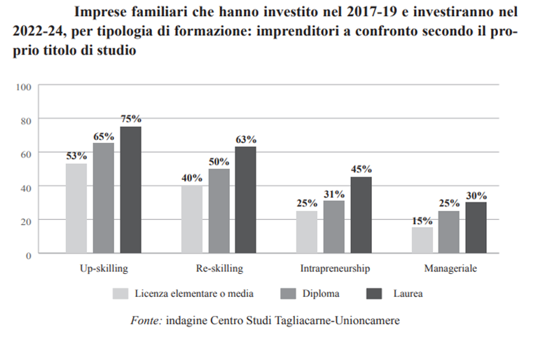
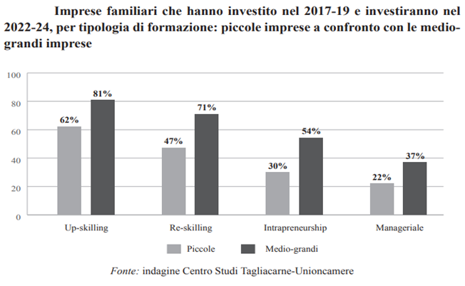
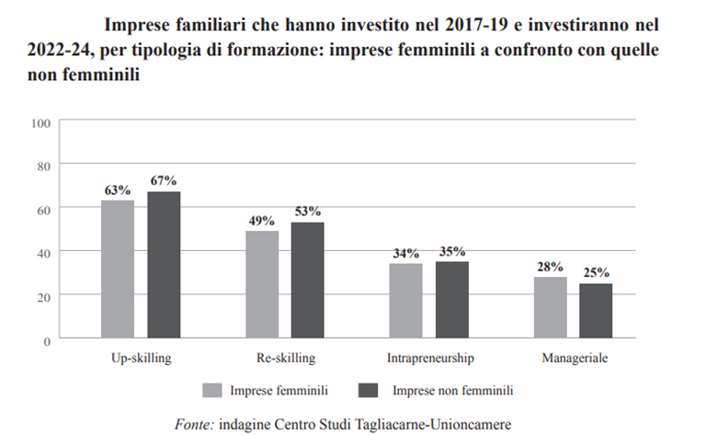
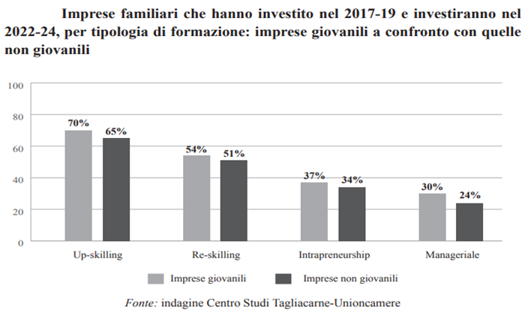
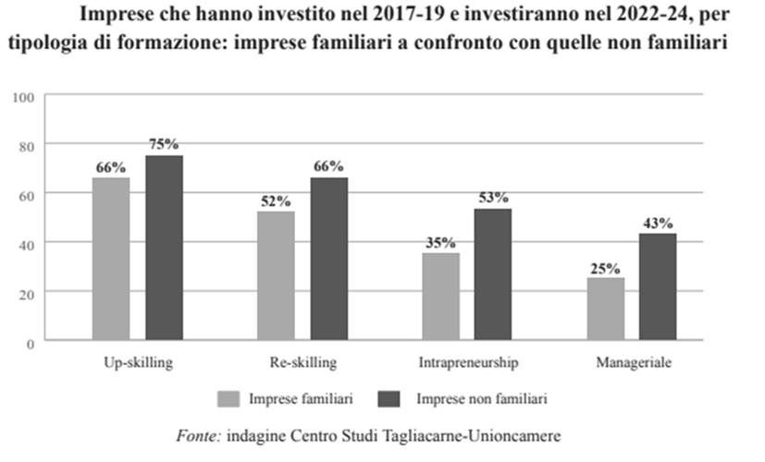
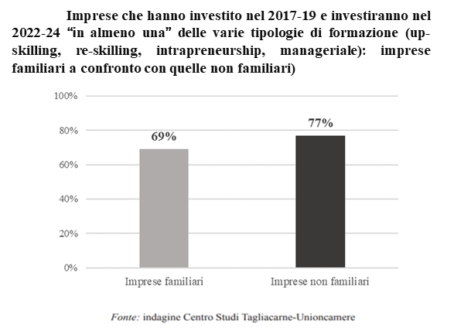
Fonte: ASFOR, Centro Studi Tagliacarne, CUOA, Strategie e politiche di formazione nelle imprese familiari, 2023
Fonte: ASFOR, Centro Studi Tagliacarne, CUOA, Strategie e politiche di formazione nelle imprese familiari, 2023
Fonte: ASFOR, Centro Studi Tagliacarne, CUOA, Strategie e politiche di formazione nelle imprese familiari, 2023
Fonte: ASFOR, Centro Studi Tagliacarne, CUOA, Strategie e politiche di formazione nelle imprese familiari, 2023
Fonte: ASFOR, Centro Studi Tagliacarne, CUOA,Strategie e politiche di formazione nelle imprese familiari, 2023
Fonte: ASFOR, Centro Studi Tagliacarne, CUOA, Strategie e politiche di formazione nelle imprese familiari, 2023

